２９年産「あか穂もち」栽培基準
（栽培目標） ●生産量の目標は倒伏しやすく、不捻籾が多いため、多収を第１としない。
施肥基本設計（１０ａ当り・単位：ｋｇ）
年内  は  春先 | 元 肥 |  | 中間追肥 | 穂 肥 | 肥料総成分量
年内  は  春先 | 代かきの入水前に施す |  | 出穂  40日前 | 出穂  10日前
土づくり肥料 | セラム有機  820 | ＰＫ  ４０号 | けい酸加里 | あきまさり  （セラム有機240） | 窒素 | 燐酸 | 加里
２００ | 18～20 | ２０ | 30 | １０～１５ | 1.96～2.64 | 6.56～7.00 | 12.8～13.5  （6.8～7.5）
ほ場の地力により施肥量は変わります。地力の高い水田では、元肥・穂肥ともに２～３割程度減らして施しましょう。

病害虫・雑草防除体系
- 本田期防除については、粉剤体系または粒剤体系いずれかの
体系でご使用下さい。
（一般防除体系）

適 用 | 農薬名 | 散布量 | 効果・備考
種子消毒 | モミガードＣ水和剤 | 籾３ｋｇに１５ｇ（０．５％） | 苗立枯細菌病、ばか苗病、もみ枯細菌病  いもち病、ごま葉枯病
育苗箱  施用剤 | ルーチンエキスパート箱粒剤 | ５０ｇ／1箱 | いもち病、紋枯病、害虫防除に！
除草剤 | ミスターホームラン１キロ粒剤 | １ｋｇ／１０ａ | 田植え後５～７日後散布すると効果あり。

本田期防除  ※粉剤体系 | ワイドナーエース粉剤ＤＬ | ４ｋｇ／１０ａ | 穂ぞろい期防除（殺虫殺菌剤）
本田期防除  ※粉剤体系 | ダントツ粉剤ＤＬ | ４ｋｇ／１０ａ | 穂ぞろい期から10日後防除（殺虫剤）
本田期防除  ※粒剤体系 | アプロードパダン粒剤 | ４ｋｇ／１０ａ | 幼穂形成期～穂ばらみ期に防除  （ニカメイチュウ、コブノメイガ、  ウンカ類、イネツトムシ）
本田期防除  ※粒剤体系 | オリブライト１キロ粒剤 | １ｋｇ／１０ａ | 葉いもち初発～収穫45日前に防除  （いもち病、紋枯れ病、穂枯れ）
本田期防除  ※粒剤体系 | ダントツ粒剤 | ４ｋｇ／１０ａ | 出穂期に防除。散布時期に注意して下さい。
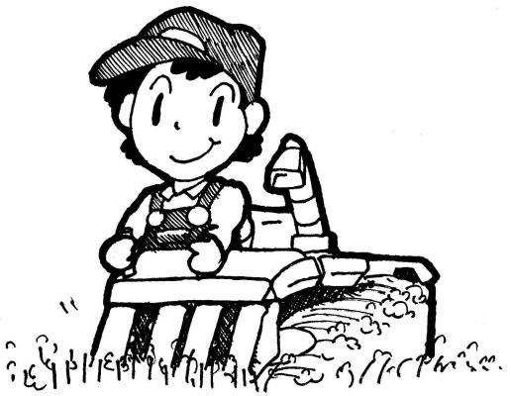
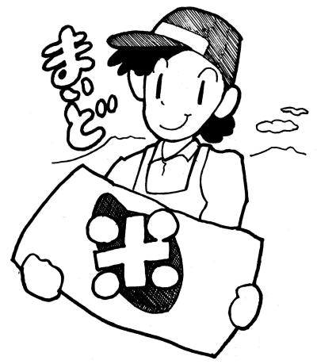

適 用 | 農薬名 | 散布量 | 効果・備考
種子消毒 | モミガードＣ水和剤 | 籾３ｋｇに１５ｇ（０．５％） | 苗立枯細菌病、ばか苗病、もみ枯細菌病  いもち病、ごま葉枯病
育苗箱  施用剤 | ルーチンエキスパート箱粒剤 | ５０ｇ／1箱 | いもち病、紋枯病、害虫防除に！
除草剤 | ミスターホームラン１キロ粒剤 | １ｋｇ／１０ａ | 田植え後５～７日後散布すると効果あり。
本田期防除 | ヘリコプター防除
（ヘリコプター防除体系）
（倒伏軽減剤）

農薬名 | 散布量 | 備考
ロミカ粒剤 | ３ｋｇ／１０ａ | イネの下位節間の伸長時期に合わせて出穂２５～１０日前に均一に散布する。
スマレクト粒剤 | ３ｋｇ／１０ａ | 出穂２０～７日前の処理は上位３節間を効果的に抑制し、耐倒伏性が高まる。
ビビフルフロアブル | ７５ｍｌ～１００ｍｌ  ／１０ａ | 本剤は、茎葉に散布することにより、低薬量で上位節間の伸長を抑制し、倒伏軽減効果を示す。所定の使用時期、使用量、使用方法を遵守して下さい。重複して散布すると、過度に抑制する場合がありますので、均一に散布する。また、多量散布にならないように注意して下さい。出穂１０～２日前に均一散布してください。

【注意事項】
※あか穂もちの栽培にはＪＡとの契約が必要となります。詳しくは農産課・営農推進資材課までご連絡して下さい。

※種子については、ＪＡ保有の種子をご購入下さい。ＪＡへ出荷される農家限定となります。 一般農家への販売はしておりませんので、ご注意下さい。

ＪＡしまね 石見銀山地区本部

